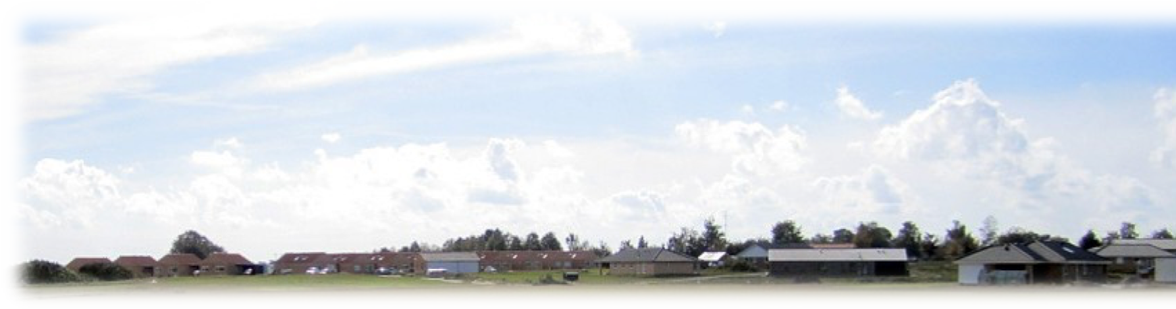
Dagsordenspunkt | Bemærkninger
Velkomst og dagsorden Valg af ordstyr | Bestyrelsesmøde den 20. Januar 2021  Referent: Kim
Overdragelse af lokalplan 633 (FARMEX) – fejl og mangler modtaget fra grundejere via mails  Nyt partshøringsbrev modtaget fra Roskilde vedrørende lovliggørelse af granitskræver i rabatter vs Susan  Brev fra kommune ang. Indkørselsbredde.  Generalforsamling  Indhentning af tilbud vedrørende rensning og spuling af kloaker vs Carsten  Stiprojekt | Susan scanner og sender mangellisten til John Skovmand, med henblik på et kommende møde.  Bestyrelsen har henvendt sig til de relevante grundejere per mail, de får en høflig påmindelse til de ejere, der ikke har vendt tilbage.  Susan kontakter advokat med henblik på at få råd og vejledning om hvad vi må.  Vi afventer covid-19 situation og undersøger om der er en alternativ måde at afholde valg.  Indhenter 1 tilbud til  Ørnkilde har lavet stien men vi mangler overgangen, savværket er lukket og vi finder en ny løsning.

